Прокуратура Отрадненского района станица Отрадная, ул. Красная, 67
Прокуратура Павловского района станица Павловская, ул. Горького, 243а
Прокуратура Приморско-Ахтарского районаг. Приморско-Ахтарск, ул. Ленина, 48
Славянская межрайонная прокуратура г. Славянск-на-Кубани, ул. Ковтюха, д. 49
Прокуратура Северского районастаница Северская, ул. Ленина, 71
Прокуратура Староминского района станица Староминская, ул. Кольцовская, 20
Прокуратура Тбилисского района станица Тбилисская, ул. Октябрьская, 186
Прокуратура Темрюкского района г. Темрюк, ул. Степана Разина, 41
Прокуратура Тимашевского района г. Тимашевск, ул. Пролетарская, д. 121
Тихорецкая межрайонная прокуратура г. Тихорецк, ул. Чернышевского, д. 2
Туапсинская межрайонная прокуратура г. Туапсе, ул. Карла Маркса, д. 3
Прокуратура Усть-Лабинского района г. Усть-Лабинск, ул. Ободовского, 31
Прокуратура Успенского района село Успенское, ул. Ленина, 110
Прокуратура Щербиновского района станица Старощербиновская, ул. Лермонтова, д. 52
Азово-Черноморская межрайонная природоохранная прокуратура г.Новороссийск, ул.Новороссийской Республики,1
Краснодарская прокуратура по надзору за соблюдением законов в исправительных учреждения края г. Усть-Лабинск, ул. Ободовского,31
Сочинская межрайонная природоохранная прокуратура г.Сочи, Курортный проспект, 120
Прокуратура Краснодарского края
г. Краснодар, ул. Советская, д. 39
ОСНОВНЫЕ СРОКИ
РАССМОТРЕНИЯ ОБРАЩЕНИЙ
Прием заявителей в прокуратуре
Краснодарского края осуществляется:
с понедельника по четверг
с 09 до 18.00
в пятницу : с 09.00 до 16.45
перерыв: с 13.00 до 13.45
В выходные и праздничные дни прием осуществляется дежурным прокурором


ПАМЯТКА
для граждан и организаций
по вопросам рассмотрения
обращений органами
прокуратуры Краснодарского края.
Справочная информация по обращениям граждан:
тел.: +7 (861) 200-95-39, 268-50-01

Дежурный прокурор: тел.: +7 (861) 268–50–01
СРОК
С проведением проверки по обращению | до 30 дней
С проведением дополнительной проверки | Продление  до 30 дней
Без дополнительного изучения и проведения проверки по обращению, а также дачи разъяснения | до 15 дней
Дубликаты обращений | до 10 дней
Переадресация обращения | до 7 дней
Прокуратура г. Сочи г. Сочи, ул. Театральная, 8
Прокуратура Центрального района г. Сочи г. Сочи, ул. К. Либкнехта, 7
Прокуратура Адлерского района г. Сочи г. Сочи, ул. Кирова, 75а
Прокуратура Лазаревского района г. Сочи г. Сочи, ул. Победы, 113
Прокуратура Хостинского района г. Сочи г. Сочи, ул. Курортный проспект, 120\1а
Прокуратура г. Новороссийска г. Новороссийск, ул. Советов, 49
Прокуратура г. Армавира г. Армавир, ул. Розы Люксембург, 101, 103
Прокуратура Абинского района г. Абинск, ул. Интернациональная, 37
Анапская межрайонная прокуратур г. Анапа, ул. Крымская, 130
Прокуратура Апшеронского района г. Апшеронск, ул. Кирова, 26
Белореченская межрайонная прокуратура г.Белореченск, ул.Интернациональная, 34
Прокуратура Белоглинского района село Белая Глина, ул. Красная, 162
Прокуратура Брюховецкого района станица Брюховецкая, ул. Красная, 190
Прокуратура Выселковского района станица Выселки, переулок Кутузова, 1а
Прокуратура г. Геленджика г. Геленджик, ул. Серафимовича, 23
Прокуратура г. Горячего Ключа г. Горячий Ключ, ул. Ленина, 25/а
Прокуратура Гулькевичского района г. Гулькевичи, ул. Советская, 49
Прокуратура Динского района станица Динская, ул. Луначарского, 44
Ейская межрайонная прокуратура г. Ейск, ул. Коммунаров, 21
Прокуратура Каневского района станица Каневская, ул. Вокзальная, д. 47
Прокуратура Кавказского района г. Кропоткин, ул. Красная, 101
Прокуратура Калининского района станица Калининская, ул. Ленина, 126
Прокуратура Кореновского района г. Кореновск, ул. Пролетарская, 35а
Прокуратура Красноармейского района станица Полтавская, ул. Народная, 14
Прокуратура Крыловского района станица Крыловская, ул. Орджоникидзе, 43
Крымская межрайонная прокуратура г. Крымск, ул. Демьяна Бедного, 16
Прокуратура Курганинского района г. Курганинск, ул. Первомайская, 30а
Прокуратура Кущевского района станица Кущевская, ул. Советская, 17
Лабинская межрайонная прокуратура г. Лабинск, ул. Ленина, 185
Прокуратура Ленинградского района станица Ленинградская, ул. Кооперации, 177
Прокуратура Мостовского района поселок Мостовской, ул. Горького, 122
Прокуратура Новокубанского района г. Новокубанск, ул. Советская, 88
Прокуратура Новопокровского района станица Новопокровская, ул. Ленина, 85

Генеральная прокуратура Российской Федерации
адрес: 125993, г. Москва, ул. Б. Дмитровка, 15а
[Введите цитату из документа или краткое описание интересного события. Надпись можно поместить в любое место документа. Для изменения форматирования надписи, содержащей броские цитаты, используйте вкладку "Работа с надписями".]

ПАМЯТКА ДЛЯ ГРАЖДАН И ОРГАНИЗАЦИЙ ПО ВОПРОСАМ РАССМОТРЕНИЯ ОБРАЩЕНИЙ
Порядок рассмотрения обращений и приема граждан в органах прокуратуры Российской Федерации регулируется Конституцией Российской Федерации, Федеральным законом № 2202-1 от 17.01.1992 «О прокуратуре Российской Федерации», Федеральным законом № 59-ФЗ от 02.05.2006 «О порядке рассмотрения обращений граждан Российской Федерации», приказом Генерального прокурора РФ от 30.01.2013 № 45 и приказом Генерального прокурора РФ от 01.11.2011 № 373 «О порядке рассмотрения жалоб на действия (бездействие) и решения органа дознания, дознавателя, следователя, руководителя следственного органа и прокурора», другими федеральными законами, приказами и указаниями Генерального прокурора Российской Федерации и прокурора края.
Обращение может быть:
- направлено по почте;
- направлено через электронный портал государственных услуг;
- подано на личном приеме в прокуратуре;
- направлено через сайт прокуратуры (интернет-приемная);
- опущено в ящик для обращений в прокуратуре;
Обращения регистрируются в течение 3 дней с момента поступления в органы прокуратуры.
Ответ на обращение, поступившее в органы прокуратуры по информационным системам общего пользования, направляется в форме электронного документа по адресу электронной почты, указанному в обращении, или в письменной форме по почтовому адресу, на обращение, поступившее в ином порядке.
Не подлежат возврату документы и материалы, направленные заявителем в прокуратуры в электронном виде.
Граждане и организации вправе обратиться в органы прокуратуры о нарушении законов.
Обращения могут быть индивидуальными, то есть поданными самим гражданином, объединением граждан или юридическим лицом, которые считают свои права либо права других лиц нарушенными, и коллективными.
Обращение должно быть написано на русском языке, в котором необходимо указать:
- наименование прокуратуры (в которую обращается заявитель), либо Ф.И.О. руководителя прокуратуры или должность;
- Ф.И.О. заявителя, либо наименование организации, адрес, по которому будет направлен ответ;
- суть обращения: с указанием чьи действия или решения обжалуются и другие сведения, достаточные для разрешения обращения по существу;
- обращение должно содержать личную подпись и дату.
В случае, если гражданин по каким-то уважительным причинам не может самостоятельно написать заявление, дежурным прокурором может быть принято устное обращение, запись о котором вносится в соответствующую карточку.
ОСНОВНЫЕ ВИДЫ ОБРАЩЕНИЯ
ПРЕДЛОЖЕНИЕ | рекомендация заявителя по совершенствованию законов и иных нормативных правовых актов, деятельности государственных органов и органов местного самоуправления, развитию общественных отношений, улучшению деятельности государства и общества в социально-экономической и иных сферах.
ЗАЯВЛЕНИЕ | просьба гражданина или иного лица о содействии в реализации его конституционных прав и свобод или конституционных прав и свобод других лиц, либо сообщение о нарушении законов и иных нормативных правовых актов, недостатках в работе государственных органов, органов местного самоуправления и должностных лиц, либо критика деятельности указанных органов и должностных лиц.
ЖАЛОБА | просьба заявителя о восстановлении или защите его нарушенных прав, свобод или законных интересов либо прав, свобод или законных интересов других лиц.
ХОДАТАЙСТВО | просьба заявителя о признании в случаях, установленных законодательством Российской Федерации, определенного статуса, прав, свобод.

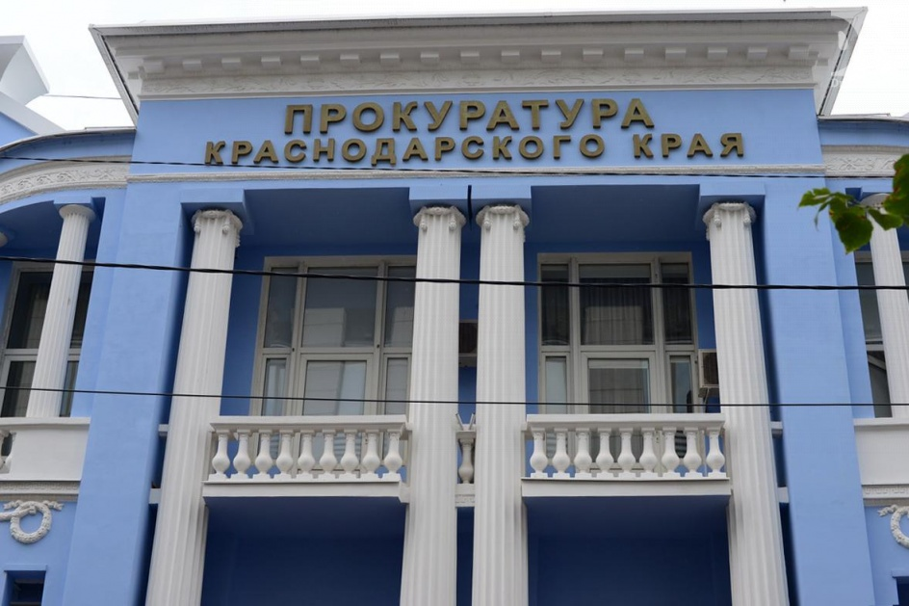
Работники канцелярии по телефону заявителям могут сообщать: входящий регистрационный номер обращения; дату регистрации; наименование прокуратуры, структурного подразделения или организации, в которых находится на рассмотрении обращение, дату направления ответа.
В соответствии со статьей 2 Федерального закона Российской Федерации от 17.01.1992 №2202-1 прокуратура Российской Федерации осуществляет:
- надзор за исполнением законов и соблюдением прав и свобод граждан федеральными органами исполнительной власти, Следственным комитетом Российской Федерации, представительными (законодательными) и исполнительными органами субъектов Российской Федерации, органами местного самоуправления, органами военного управления, органами контроля, их должностными лицами, субъектами осуществления общественного контроля за обеспечением прав человека в местах принудительного содержания и содействия лицам, находящимся в местах принудительного содержания, органами управления и руководителями коммерческих и некоммерческих организаций, а также за соответствием законам издаваемых ими правовых актов;
- надзор за исполнением законов органами, осуществляющими оперативно-розыскную деятельность, дознание и предварительное следствие;
- надзор за исполнением законов судебными приставами;
- надзор за исполнением законов администрациями органов и учреждений, исполняющих наказание и применяющих назначаемые судом меры принудительного характера, администрациями мест содержания задержанных и заключенных под стражу;
- уголовное преследование в соответствии с полномочиями, установленными уголовно-процессуальным законодательством Российской Федерации;
- координацию деятельности правоохранительных органов по борьбе с преступностью;
- прокуроры в соответствии с процессуальным законодательством Российской Федерации участвуют в рассмотрении дел судами, арбитражными судами, опротестовывают противоречащие закону решения, приговоры, определения и постановления судов;
Проверка исполнения законов проводится на основании поступившей в органы прокуратуры информации о фактах нарушения законов, требующих принятия мер прокурором, в случае, если эти сведения нельзя подтвердить или опровергнуть без проведения указанной проверки.



ОБЖАЛОВАНИЕ
В органах прокуратуры Краснодарского края по результатам рассмотрения обращений заявителю дается мотивированный ответ с разъяснением порядка обжалования принятого решения:
- ответ заместителя прокурора района, округа или города – обжалуется прокурору соответствующего района, округа, города;
- ответы прокурора района, округа, города или специализированного прокурора обжалуются в прокуратуру Краснодарского края;
- ответы начальников отделов прокуратуры края обжалуются начальникам управлений прокуратуры края;
- ответы начальников управлений прокуратуры края обжалуются заместителям прокурора края;
- ответ заместителей прокурора края обжалуются прокурору края;
- ответ прокурора края обжалуется в Генеральную прокуратуру Российской Федерации.
ПРИЕМ ГРАЖДАН.
В городских, районных и специализированных прокуратурах прием граждан проводится в течение всего рабочего дня дежурным прокурором, а также руководителями органов прокуратуры согласно графику, который должен быть вывешен в доступном для граждан месте.
Руководителями прокуратур прием населения проводится не реже одного раза в неделю.
При личном приеме гражданин обязан предъявить документ, удостоверяющий его личность.
Руководитель прокуратуры на личном приеме вправе отказать гражданину в дальнейшем рассмотрении обращения, если ему ранее был дан ответ по существу поставленных в обращении вопросов, с разъяснением порядка обжалования.
В каждой прокуратуре устанавливается ящик "Для обращений и заявлений", который размещается в приемной, в нижестоящих прокуратурах - в доступном для заявителей месте.
Прием граждан в аппарате прокуратуры края осуществляется дежурным прокурором согласно графику ежедневно в рабочие дни с 09 часов до 18 часов, в пятницу и предпраздничные дни с 09 часов до 16 часов 45 минут (перерыв на обед с 13 часов до 13 часов 45 минут). Прием осуществляется без предварительной записи в порядке очередности обращения.
Прокурор края или лицо, замещающее его, ведет прием граждан по предварительной записи, как правило, по жалобам которые разрешались заместителями прокурора края.
Личный прием прокурором края может быть организован также по его прямому указанию.
Заместители прокурора края осуществляют прием граждан по предварительной записи, как правило, по жалобам, которые уже разрешались в структурных подразделениях аппарата прокуратуры края и ответы даны начальниками управлений прокуратуры края.
Запись на личный прием к прокурору края и его заместителям проводится начальником отдела по рассмотрению обращений и приему граждан по письменному заявлению гражданина, в котором указывается номер, дата обжалуемого ответа, данного начальником подразделения, заместителем прокурора края.
Без предварительной записи прием осуществляется соответствующим начальником отдела (управления) прокуратуры края, согласно графику.




Нижеуказанные государственные органы наделены необходимыми полномочиями по рассмотрению обращений в пределах их компетенции, проведению контрольных (надзорных) мероприятий, защите соответствующих прав граждан, а также по привлечению виновных лиц к установленной законом ответственности.

Согласно статей 21, 26 Федерального закона «О прокуратуре Российской Федерации» при осуществлении надзора за исполнением законов, соблюдением прав и свобод граждан органы прокуратуры не подменяют иные государственные органы и должностных лиц, которые осуществляют контроль за соблюдением прав и свобод человека и гражданина, не вмешиваются в оперативно-хозяйственную деятельность организаций.
В силу данного положения надзорные функции прокуратуры не должны сводиться к дублированию прокурорами выполнения функций, которыми наделены иные органы, ведомства и их должностные лица.
Основной целью надзорной деятельности органов прокуратуры в сфере надзора за исполнением законов, соблюдением прав и свобод граждан является проверка исполнения своих обязанностей контролирующими органами и их должностными лицами, в том числе в части их реагирования на обращения граждан по вопросам, входящим в компетенцию данного органа контроля (надзора).
В случае поступления обращения, которое ранее не рассматривалось уполномоченными органами и по которым их руководители не принимали решения по доводам обращения, прокуратура вправе на основании ч. 3 ст. 8 Федерального закона от 02.05.2006 № 59-ФЗ «О порядке рассмотрения обращений граждан РФ» направить его в соответствующий орган или должностному лицу, в компетенцию которых входит решение поставленных в обращении вопросов.

Управление Федеральной службы в сфере защиты прав потребителей и благополучия человека (Роспотребнадзор) Краснодарскому краю.
Адрес: ул. Рашпилевская, д. 100, г. Краснодар, тел. 8(861) 259-36-86
Основными задачами Управления Роспотребнадзора являются:
- организация и осуществление надзора и контроля за исполнением обязательных требований законодательства РФ в области обеспечения санитарно-эпидемиологического благополучия населения, защиты прав потребителей и в области потребительского рынка;
- предупреждение вредного воздействия на человека факторов среды обитания;
- профилактика инфекционных и массовых неинфекционных заболеваний (отравлений) населения.

Южное межрегиональное управление Федеральной службы по ветеринарному и фитосанитарному надзору.
Адрес: ул. Академика Лукьяненко, 111, г. Краснодар, тел. 8 (861) 222-20-31.
Управление и его территориальные отделы в городах и районах осуществляют функции по контролю и надзору в сфере ветеринарии, обращения лекарственных средств для ветеринарного применения, карантина и защиты растений, безопасного обращения с пестицидами и агрохимикатами при осуществлении государственного ветеринарного надзора, обеспечения плодородия почв, обеспечения качества и безопасности зерна, крупы, комбикормов и компонентов для их производства, побочных продуктов переработки зерна, земельных отношений (в части, касающейся земель сельскохозяйственного назначения). функции по защите населения от болезней, общих для человека и животных, рассматривают обращения и жалобы в порядке подчиненности и другие полномочия.

Управление Федеральной службы судебных приставов России по Краснодарскому краю.
Адрес: ул. Красная, 22, г. Краснодар, тел. 8(861) 262-29-81
Управление и его территориальные отделы в городах и районах в пределах своей компетенции обеспечивают:
- осуществление исполнительного производства по принудительному исполнению судебных актов и актов других органов;
- руководит деятельностью структурных подразделений территориального органа ФССП России, осуществляет контроль их деятельности;
- рассматривают обращения и жалобы в порядке подчиненности, а также осуществляют иные полномочий.
ЫЫ


Управление Федеральной службы по надзору в сфере природопользования (Росприроднадзора) по Краснодарскому краю и Республике Адыгея. Адрес: ул. Красная, 19, г. Краснодар, 8(861)268-62-30.
Управление осуществляет контроль и надзор: в области охраны, использования и воспроизводства объектов животного мира, находящихся на особо охраняемых природных территориях федерального значения, а также среды их обитания;
- в области организации и функционирования особо охраняемых природных территорий федерального значения;
- за геологическим изучением, рациональным использованием и охраной недр; за использованием и охраной водных объектов;
- государственный земельный контроль в пределах своих полномочий;
- за соблюдением требований законодательства РФ в области охраны окружающей среды, в том числе в области охраны атмосферного воздуха и обращения с отходами (за исключением радиоактивных отходов);
- за использованием, охраной, защитой, воспроизводством лесов (государственный лесной контроль и надзор) на землях особо охраняемых природных территорий федерального значения;
- за исполнением органами государственной власти Краснодарскому краю переданных им для осуществления полномочий РФ в области водных отношений с правом направления предписаний об устранении выявленных нарушений, а также о привлечении к ответственности должностных лиц, исполняющих обязанности по осуществлению переданных полномочий;
- за полнотой и качеством осуществления органами государственной власти Краснодарскому краю переданных полномочий в области государственной экологической экспертизы, охраны и использования объектов животного мира, не отнесенных к водным биологическим ресурсам, в том числе в области охоты и сохранения охотничьих ресурсов, с правом направления предписаний об устранении выявленных нарушений, а также о привлечении к ответственности должностных лиц, исполняющих обязанности по осуществлению переданных полномочий;
- осуществляет охрану водных биологических ресурсов, занесенных в Красную книгу РФ, за исключением водных биологических ресурсов, находящихся на особо охраняемых природных территориях федерального значения, рассматривает обращения и жалобы в порядке подчиненности и другие полномочия.

Территориальный орган Федеральной службы по надзору в сфере здравоохранения и социального развития по Краснодарскому краю.
Адрес: ул. им. Васнецова, д. 39, г. Краснодар, тел. 8(861)201-13-90.
Росздравнадзор осуществляет функции по контролю и надзору в сфере здравоохранения на территории Краснодарскому краю, в том числе:
- государственный контроль за обращением медицинских изделий;
- государственный контроль качества и безопасности медицинской деятельности посредством проведения проверок: соблюдения органами государственной власти РФ, органами местного самоуправления, государственными внебюджетными фондами, медицинскими организациями и фармацевтическими организациями, а также индивидуальными предпринимателями, осуществляющими медицинскую и фармацевтическую деятельность, прав граждан в сфере здравоохранения; соблюдения порядка оказания медицинской помощи и стандартов медицинской помощи; соблюдения порядка проведения медицинских экспертиз, медицинских осмотров и медицинских освидетельствований; соблюдения требований по безопасному применению и эксплуатации медицинских изделий и их утилизации (уничтожению); соблюдения медицинскими работниками, руководителями медицинских организаций, фармацевтическими работниками и руководителями аптечных организаций ограничений, применяемых к ним при осуществлении профессиональной деятельности;
- государственный контроль при обращении лекарственных средств;
- государственный контроль за применением цен на лекарственные препараты, включенные в перечень жизненно необходимых и важнейших лекарственных препаратов ;
- контроль за реализацией региональных программ модернизации здравоохранения и мероприятий по модернизации государственных учреждений, оказывающих медицинскую помощь, рассматривает обращения и другие полномочия.

Государственная инспекция труда Краснодарского края. Адрес: ул. Ставропольская, 77/2, Краснодар, тел. 8 (861) 991-09-55
Инспекция осуществляет функции по государственному надзору и контролю за соблюдением трудового законодательства и иных нормативных правовых актов, содержащих нормы трудового права.
Инспекция осуществляет также:
- контроль (надзор) за соблюдением требований Федерального закона «О специальной оценке условий труда»;
- контроль и надзор за осуществлением органами государственной власти субъектов Российской Федерации по осуществлению выплат гражданам, признанным в установленном порядке безработными;
- контроль за обеспечением государственных гарантий в области занятости населения в части социальной поддержки безработных граждан;
- порядком установления степени утраты профессиональной трудоспособности в результате несчастных случаев на производстве и профессиональных заболеваний;
- рассматривает обращения и жалобы в порядке подчиненности, осуществляет иные полномочия.






Управление государственного автодорожного надзора по Краснодарскому краю и Республике Адыгея.
Адрес: ул. Орджоникидзе, 64, г. Краснодар, тел. 8(861)262-34-66.
Управление является территориальным органом Федеральной службы по надзору в сфере транспорта, осуществляющим функции по контролю и надзору в области автомобильного транспорта, городского наземного электрического транспорта (кроме вопросов безопасности дорожного движения) и дорожного хозяйства на территории Краснодарскому краю и Республике Адыгея.
Управление осуществляет:
- государственный контроль и надзор за исполнением установленных требований органами государственной власти субъектов РФ, органами местного самоуправления, их должностными лицами, а также юридическими лицами, индивидуальными предпринимателями и гражданами, организующими и осуществляющими деятельность по обеспечению процесса перевозки пассажиров и грузов на автомобильном транспорте и иную связанную с транспортным процессом деятельность;
- лицензирование деятельности по перевозкам пассажиров автомобильным транспортом, оборудованным для перевозок более восьми человек;
- контроль за соблюдением лицензиатами лицензионных требований и условий, установленных нормативными правовыми актами;
- контроль за соблюдением требований к сохранности автомобильных дорог федерального значения;
- контроль за соблюдением требований технических регламентов;
- проведение необходимых расследований в сфере автомобильного транспорта (за исключением дорожно-транспортных происшествий), испытаний, экспертиз, анализов и оценок, а также научных исследований по вопросам осуществления контроля и надзора.

Управление Федеральной налоговой службы по Краснодарскому краю.
Адрес: ул. Гоголя, 90, г. Краснодар, тел. 8(861) 262-37-30.
В компетенцию Управления и его территориальных инспекций в городах и районах осуществляют контроль и надзор за соблюдением законодательства о налогах и сборах, а также принятых в соответствии с ним нормативных правовых актов, правильностью исчисления, полнотой и своевременностью внесения налогов и сборов, а также рассмотрение всех обращений в сфере налогов и налогообложения.

Отделение Пенсионного фонда России по Краснодарскому краю.
Адрес: ул. Хакурате, 8, г. Краснодар, тел. 8(861) 214-31-97.
В компетенцию Отделения и его территориальных подразделений в городах и районах входит рассмотрение обращений граждан и юридических лиц, связанных с нарушениями пенсионного законодательства, в том числе касающихся о несогласии с назначением, начислением, перерасчета пенсий гражданам.

Управление Федеральной службы по надзору в сфере связи, информационных технологий и массовых коммуникаций по ЮФО.
Адрес: ул. Маяковского, 158, Краснодар, тел.: 8 (861) 233-37-14.
Осуществляет функции по контролю и надзору в сфере СМИ, в том числе электронных, и массовых коммуникаций, информационных технологий и связи, функции по контролю и надзору за соответствием обработки персональных данных требованиям законодательства Российской Федерации в области персональных данных, за соблюдением операторами связи правил оказания услуг связи, в том числе почтовой, за выполнением операторами связи требований по защите сетей (сооружений) связи от несанкционированного доступа к ним и передаваемой по ним информации; и другие полномочия.

Южное Главное Управление Центрального банка России по Краснодарскому краю.
Адрес: ул. им. Кондратенко Н.И., г. Краснодар, тел. 8 (861) 262-43-58.
Центральный банк осуществляет следующие полномочия:
- осуществляет надзор за деятельностью кредитных организаций и банковских групп;
- осуществляет надзор за деятельностью страховых организаций;
- осуществляет надзор за деятельностью микрофинансовых организаций (микрокредитных и микрофинансовых компаний), ломбардов, жилищных накопительных кооперативов, кредитных потребительских кооперативов и сельскохозяйственных кредитных потребительские кооперативов;
- регистрирует эмиссию ценных бумаг кредитными организациями в соответствии с федеральными законами;
- осуществляет иные функции в соответствии с федеральными законами.

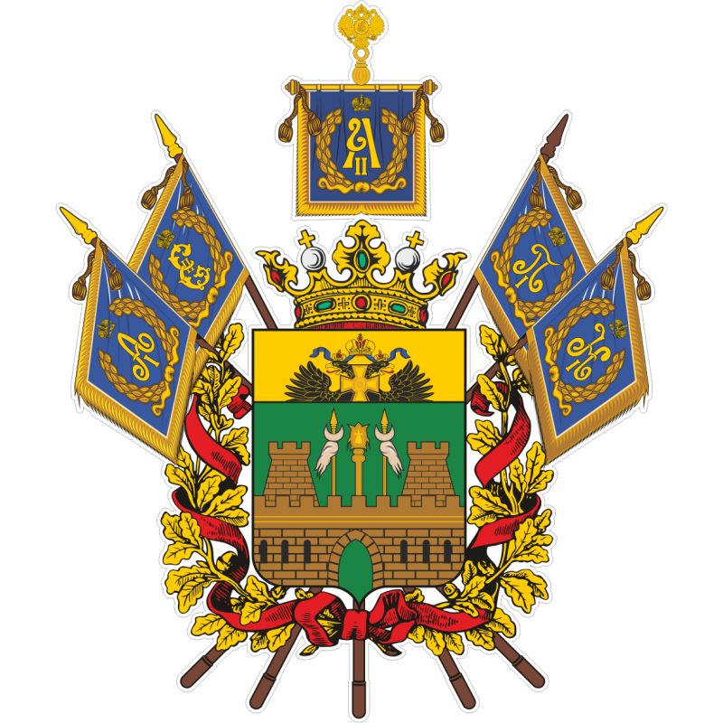


Министерство здравоохранения по Краснодарскому краю.
Адрес: ул. Коммунаров, 276/1, г. Краснодар, тел. 8(861) 992-52-91.
Министерство:
- обеспечивает защиту прав и свобод человека и гражданина в сфере охраны здоровья граждан;
- осуществляет полномочия учредителя в отношении подведомственных областных государственных учреждений и контроль за их деятельностью, в том числе за целевым расходованием средств, выделяемых из краевого бюджета;
- организует обеспечение граждан лекарственными препаратами;
- осуществляет государственный контроль качества и безопасности медицинской деятельности в ходе лицензирования медицинской деятельности;
- осуществляет проведение ведомственного контроля качества и безопасности медицинской деятельности в подведомственных областных государственных учреждениях и другие полномочия.

Министерство природных ресурсов и экологии Краснодарскому краю - является исполнительным органом государственной власти Краснодарскому краю.
Адрес: ул. Северная, 275/1, г. Краснодар, тел. 8(861)214-21-37.
Министерство осуществляет функции по выработке региональной государственной политики и реализации государственной политики в сферах:
- использования природных ресурсов, охраны окружающей среды и экологической безопасности, радиационной безопасности населения, недропользования, обращения с отходами производства и потребления, экологической экспертизы объектов регионального уровня, водных отношений, безопасности гидротехнических сооружений, экологического просвещения, создания, обеспечения охраны и использования особо охраняемых природных территорий регионального значения, осуществления регионального государственного надзора и федерального надзора в указанных сферах деятельности;
- использования, охраны, защиты и воспроизводства лесов на землях лесного фонда, осуществления на землях лесного фонда федерального государственного лесного надзора, определения функциональных зон в лесопарковых зонах, площади и границ лесопарковых зон, зеленых зон;
- охоты, сохранения охотничьих ресурсов и среды их обитания, охраны и использования объектов животного мира, не отнесенных к объектам охоты и водным биологическим ресурсам, осуществления федерального государственного надзора в области охраны и использования объектов животного мира и среды их обитания, находящихся на особо охраняемых природных территориях федерального значения, расположенных на территории Краснодарского края, федерального государственного охотничьего надзора.

Государственная жилищная инспекция Краснодарского края. Адрес: ул. Красная, 176 корпус 1, Краснодар, тел. 8(861)259-44-03.
Госжилинспекция осуществляет региональный государственный жилищный надзор, контроль за использованием и сохранностью жилищного фонда Краснодарского края, соответствием жилых помещений жилищного фонда Краснодарскому краю, установленным санитарным и техническим правилам и нормам, иным требованиям законодательства.
Госжилинспекция рассматривает обращения, организует и проводит проверки по соблюдению требований, установленных жилищным законодательством, в том числе за:
- использованием и сохранностью жилищного фонда, общего имущества собственников помещений в многоквартирном доме;
- соблюдением правил содержания общего имущества собственников помещений в многоквартирном доме;
- техническим состоянием жилищного фонда и его инженерного оборудования, своевременным выполнением работ по его содержанию и ремонту;
- соблюдением порядка признания помещения жилым помещением, жилого помещения непригодным для проживания и многоквартирного дома аварийным и подлежащим сносу;
- соблюдением правил переоборудования и перепланировки жилых домов и жилых помещений, а также использованием их по назначению;
- обоснованностью устанавливаемых нормативов потребления жилищных и коммунальных услуг;
- соблюдением нормативного уровня и режима обеспечения населения коммунальными услугами (водоснабжение, отопление, электроснабжение, канализация и другие);
- соблюдением требований к созданию и деятельности юридических лиц, индивидуальных предпринимателей, осуществляющих управление многоквартирными домами, оказывающих услуги и (или) выполняющих работы по содержанию и ремонту общего имущества в многоквартирных домах, предоставлению коммунальных услуг собственникам и пользователям помещений в многоквартирных домах и жилых домах;
- выполнением управляющими организациями жилищно-коммунальных услуг по заявкам граждан, проживающих в Краснодарскому краю;
- осуществляет другие полномочия в установленной сфере деятельности, за исключением полномочий переданных органам местного самоуправления муниципальных образований город-курорт Анапа, город Армавир, город-курорт Геленджик, город Краснодар, город Новороссийск, город-курорт Сочи, Ейский район, Крымский район, Туапсинский район, переданных Законом от 6 декабря 2017 года № 3700-КЗ Краснодарского края.

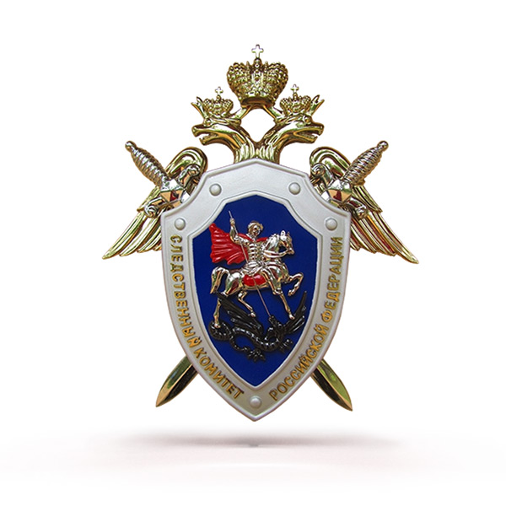



В компетенцию Управления ГИБДД УМВД России по Краснодарскому краю.
Адрес: ул. Старокубанская, 86, Краснодар, тел. (861) 233-55-75.
В компетенцию Управления и его территориальных отделов в городах и районах входит рассмотрение жалоб граждан на нарушение ПДД, в том числе нарушение правил парковки, ненадлежащего состояния дорог, на нарушение водителями общественного транспорта ПДД и правил эксплуатации транспортных средств, осуществляющих перевозку пассажиров.

Следственное Управление Следственного комитета России по Краснодарскому краю. Адрес: Красноармейская ул., 4/1, Краснодар, тел. 8 (861) 267-35-29.
Следственный комитет и его территориальные отделы в городах и районах осуществляет следующие полномочия:
- обеспечение законности при производстве предварительного следствия и защиты прав и свобод человека и гражданина;
- проводят проверку по сообщениям о преступлениях в порядке ст.ст. 144 - 145 Уголовного процессуального кодекса Российской Федерации, возбуждают уголовное дело, проводят расследование преступлений в соответствии с подследственностью, установленной УПК РФ;
- организация и осуществление в пределах своих полномочий выявления причин и условий, способствующих совершению преступлений, принятие мер по их устранению;
- обеспечение в пределах своих полномочий международно-правового сотрудничества в сфере уголовного судопроизводства;
- возмещение ущерба, причиненного преступлениями;
- рассматривают жалобы в порядке ведомственного контроля;
- осуществление иных полномочия в соответствии с законодательством Российской Федерации.
ГУ МВД России по Краснодарскому краю.
Адрес: ул. Гаврилова П.М., 96, Краснодар, тел. (861)259-50-45.
Министерство и его территориальные подразделения в городах и районах края осуществляют следующие полномочия:
- защита личности, общества, государства от противоправных посягательств;
- предупреждение и пресечение преступлений и административных правонарушений;
- выявление и раскрытие преступлений, производство дознания по уголовным делам;
- проводят проверку по сообщениям о преступлениях в порядке ст.ст. 144 - 145 Уголовного процессуального кодекса Российской Федерации, возбуждают уголовное дело, проводят расследование преступлений в соответствии с подследственностью, установленной УПК РФ
- розыск лиц;
- производство по делам об административных правонарушениях, исполнение административных наказаний;
- обеспечение правопорядка в общественных местах;
- обеспечение безопасности дорожного движения;
- государственная защита потерпевших, свидетелей и иных участников уголовного судопроизводства, судей, прокуроров, следователей, должностных лиц правоохранительных и контролирующих органов, а также других защищаемых лиц;
- рассматривают жалобы в порядке ведомственного контроля;
- осуществление экспертно-криминалистической деятельности.
Главное Управление МЧС России по Краснодарскому краю. Адрес: ул. Мира, 56, Краснодар, Краснодарский край, 350063
тел. (861) 268-64-40.
Управление и его территориальные отделы в городах и районах осуществляет следующие полномочия:
- организует в пределах своей компетенции работу по предупреждению и ликвидации чрезвычайных ситуаций, спасанию и жизнеобеспечению людей при этих чрезвычайных ситуациях;
- организует в установленном порядке поиск и спасание людей на водных объектах на территории Краснодарского края;
- осуществляет в установленном порядке надзор за выполнением органами местного самоуправления, организациями и гражданами установленных требований по гражданской обороне, обеспечению пожарной безопасности (за исключением пожарного надзора на подземных объектах и при ведении взрывных работ), а также по защите населения и территорий от чрезвычайных ситуаций в пределах своих полномочий;
- осуществляет в установленном порядке надзор за пользованием маломерными судами и базами (сооружениями) для их стоянок на территории Краснодарского края;
- рассматривают жалобы в порядке ведомственного контроля.
- осуществляет иные функции в соответствии с федеральными законами.



Администрация Краснодарского края. Адрес: ул. Красная, 35, Краснодар, тел. 8 (861) 262-57-16.
Администрация осуществляет следующие полномочия:
- разрабатывает и осуществляет меры по обеспечению комплексного социально-экономического развития края, участвует в проведении единой государственной политики в области финансов, науки, образования, здравоохранения, культуры, физической культуры и спорта, социального обеспечения, безопасности дорожного движения и экологии;
- осуществляет в пределах своих полномочий меры по реализации, обеспечению и защите прав и свобод человека и гражданина, охране собственности и общественного порядка, противодействию терроризму и экстремизму, борьбе с преступностью;
- осуществляет в пределах своих полномочий меры по защите прав национальных меньшинств; социальной и культурной адаптации мигрантов; профилактике межнациональных (межэтнических) конфликтов и обеспечению межнационального и межконфессионального согласия;
- управляет и распоряжается собственностью края в соответствии с законами края, а также управляет федеральной собственностью, переданной в управление краю в соответствии с федеральными законами и иными нормативными правовыми актами Российской Федерации;
- рассматривает жалобы на руководителей подведомственных ему органов исполнительной власти края и организаций;
- осуществляет иные полномочия, установленные федеральными законами, Уставом Краснодарского края и законами края, а также соглашениями с федеральными органами исполнительной власти, предусмотренными статьей 78 Конституции Российской Федерации.

Министерство образования, науки и молодежной политики Краснодарского края.
Адрес: ул. Стасова, 180, Краснодар, тел. 8(861) 235-10-36.
Министерство осуществляет следующие функции:
- обеспечение государственных гарантий реализации прав на получение общедоступного и бесплатного дошкольного образования в муниципальных дошкольных образовательных организациях, общедоступного и бесплатного дошкольного, начального общего, основного общего, среднего общего образования в муниципальных общеобразовательных организациях, обеспечение дополнительного образования детей в муниципальных общеобразовательных организациях посредством предоставления субвенций местным бюджетам, включая расходы на оплату труда, приобретение учебников и учебных пособий, средств обучения, игр, игрушек (за исключением расходов на содержание зданий и оплату коммунальных услуг), в соответствии с нормативами, определяемыми органами государственной власти Краснодарского края;
- организация предоставления общего образования в государственных
- обеспечение создания условий для осуществления присмотра и ухода за детьми, содержания детей в государственных образовательных организациях Краснодарского края; образовательных организациях Краснодарского края.
Квалификационная коллегия судей Краснодарского края.
Адрес: ул. Красная, д.10. г. Краснодар, Тел. 8(861) 212-00-95, 212-00-96, 212-00-97
Коллегия осуществляет следующие полномочия:
- приостанавливают, возобновляют либо прекращают полномочия (за исключением прекращения полномочий судей, достигших предельного возраста пребывания в должности судьи), а также приостанавливают, возобновляют либо прекращают отставку судей соответствующих федеральных судов, председателей и заместителей председателей районных судов, членов соответствующих советов судей и квалификационных коллегий судей субъектов Российской Федерации;
- осуществляют квалификационную аттестацию судей соответствующих судов, а также мировых судей, председателей и заместителей председателей районных судов;
- дают заключения о возможности привлечения судей, пребывающих в отставке, к исполнению обязанностей судей соответствующих федеральных судов, мировых судей, а также председателей и заместителей председателей районных судов;
- налагают дисциплинарные взыскания на судей соответствующих судов (в том числе на председателей и заместителей председателей районных судов) за совершение ими дисциплинарного проступка;
- осуществляют иные полномочия в соответствии с федеральными конституционными законами и федеральными законами.

